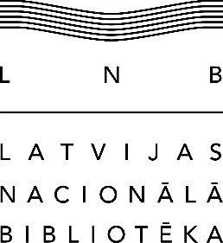
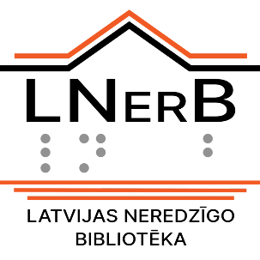

Pielāgotās literatūras pakalpojumu nodrošināšana Latvijas bibliotēkās: izglītojošs seminārs

Norises vieta: 2024. gada 29. maijs, tiešsaiste, platforma ZOOM
Semināra mērķauditorija: publisko bibliotēku bibliotekāri, citi interesenti
Semināra mērķis: izskaidrot pielāgotās literatūras resursu pieejamību un izmantošanu; paplašināt bibliotēkas darbinieku kompetences, piedāvājot pielāgotās literatūras resursus dažādos formātos tiešajai mērķauditorijai

Programma
10.00.-11.00. Kas ir pielāgotā literatūra, tās piedāvājums un izmantošana
Andra Jākobsone, Latvijas Neredzīgo bibliotēkas direktore

Literatūra vieglajā valodā un tās izmantošana
Gunta Bite, Braila un pielāgotās drukas nodaļas vadītāja

Digitāli pielāgotie resursi, Latvijas Neredzīgo bibliotēkas platforma BALSS
Uģis Skuja, Direktora vietnieks skaņu ierakstu un IT jautājumos

11.00 – 12.00 Pieredzes stāsti par pielāgotās literatūras pakalpojuma izmantošanu
Ogres Centrālā bibliotēka
Valmieras bibliotēka
Viesītes bibliotēka
Smiltenes novada bibliotēka
Pļaviņu bibliotēka
Salaspils novada bibliotēka

14.00. Latvijas Neredzīgo bibliotēkas pasākumu cikls “Kafijas pauze”. To iespējams apmeklēt ne tikai klātienē bibliotēkā, bet arī sekot līdzi tiešraidē bibliotēkas YouTube kanālā.

Semināru organizē:
Bibliotēku attīstības centrs sadarbībā ar Latvijas Neredzīgo bibliotēku

